Виноградная улитка как объект заготовки и закупки
В последние годы в мире отмечается тенденция к расширению спектра используемых человеком биоресурсов и, в частности, беспозвоночных животных. В Республике Беларусь повышенный интерес у организаций, занимающихся использованием объектов животного мира, вызывает виноградная улитка (Helix pomatia Linnaeus, 1758), широко используемая в пищу в ряде европейских стран. В течение последних лет данный вид заготавливается с целью его переработки и экспорта за рубеж.
Интенсивные сборы моллюска в европейских странах привели к тому, что мировые природные ресурсы улиток резко сократились. Во Франции она практически истреблена, а природные запасы улитки в таких странах, как Германия, Италия, Австрия, Венгрия, и в некоторых районах Италии и Швейцарии могут только частично удовлетворить спрос на нее. Именно данный факт привел к тому, что виноградная улитка стала объектом эксплуатации в Республике Беларусь.
На территории Беларуси виноградная улитка является интродуцированным видом и впервые завезена в страну в XVII–XVIII вв. как элемент парковой культуры, а впоследствии и как пищевой объект. Из мест интродукции она распространялась в окрестные леса, прилегающие населенные пункты, используя в качестве экологических коридоров облесенные и не затопляемые в период паводка поймы рек.
Распространение улитки в пределах Беларуси носит неравномерный характер (рис. 1). В основном вид распространен на западе и северо-западе страны (Гродненская и Витебская области), где сконцентрировано более 70% ее биологического запаса. Достаточно обычна она на западе и северо-западе Брестской области (Брестский, Кобринский, Пружанский и Барановичский районы), в отдельных районах Минской области (Мядельский, Минский, Несвижский и Клецкий). В Могилевской и Гомельской областях, напротив, она представлена отдельными популяциями, и ее биологический запас незначителен.
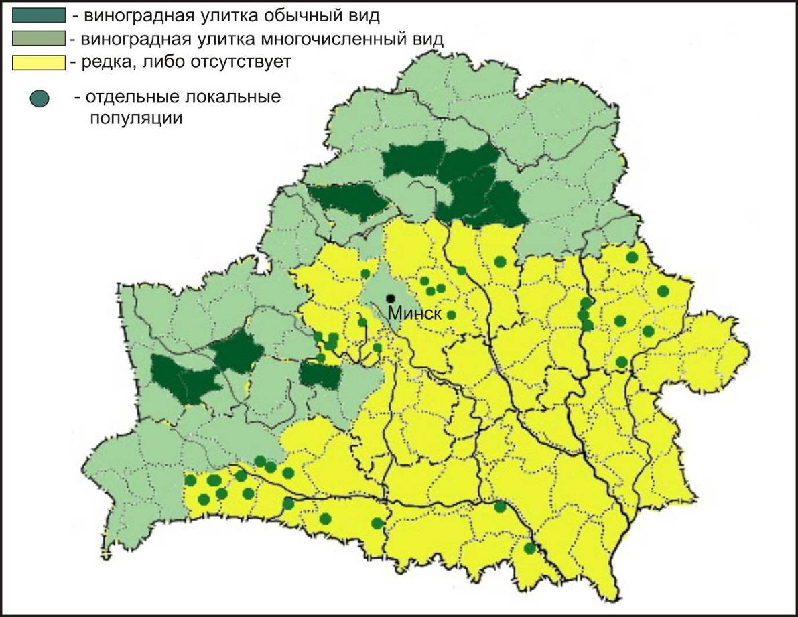
Рис. 1 –Схема распространения виноградной улитки на территории Беларуси

В настоящий момент на территории Беларуси зафиксировано 656 локальных популяций виноградной улитки. Наибольшее количество их выявлено в Гродненской и Витебской областях, где сконцентрировано около 424 локальных популяций. Наименьшее количество обнаружено в Гомельской области.
Численность виноградной улитки зависит от особенностей мест обитания и в благоприятных условиях может достигать плотности до 50–80 экземпляров на 100 м². По экспертным оценка биологический запас улитки в республике оценивается величиной около 1,4 тыс. тонн, промысловый запас – 0,9 тыс.тонн (рис.2).

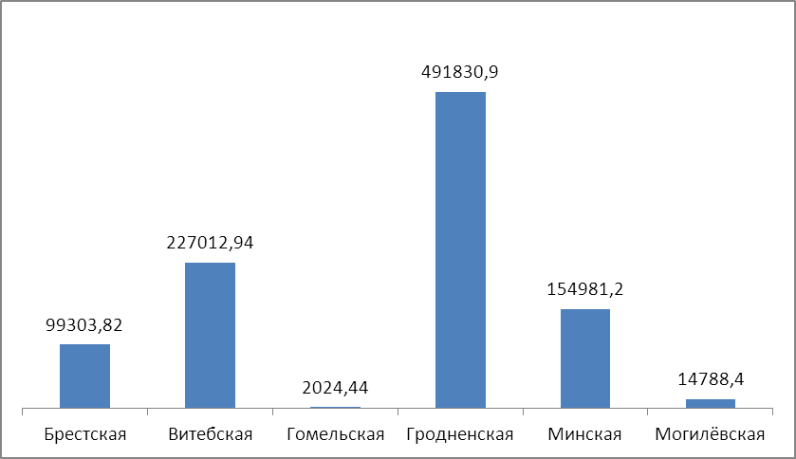
Рис. 2. Промысловый запас улитки по отдельным областям Беларуси
Промысловый запас улиток в разрезе районов представлен в таблицах 3-8:

Таблица 3. Количество локальных популяций
виноградной улитки в Брестской области
№ | Административная единица | Количество локальных популяций | Промысловый запас, кг
1 | Барановичский | 28 | 25740
2 | Берёзовский | 9 | 3885,2
3 | Брестский | 12 | 10892,42
4 | Дрогичинский | 5 | 3491,4
5 | Жабинский | 8 | 3735,6
6 | Ивановский | 5 | 6883,8
7 | Каменецкий | 8 | 11490,6
8 | Кобринский | 9 | 12262,8
9 | Ляховичский | 8 | 3588,2
10 | Пинский | 4 | 4430,8
11 | Пружанский | 11 | 12903
Итого |  | 107 | 99303,8

Таблица 4. Количество локальных популяций
виноградной улитки в Витебской области
№ | Административная единица | Количество локальных популяций | Промысловый запас, кг
1 | Бешенковичский | 11 | 11642,4
2 | Браславский | 5 | 1581,8
3 | Витебский | 11 | 7081,8
4 | Глубокский | 31 | 49656,2
5 | Городокский | 4 | 7227
6 | Докшицкий | 4 | 1199
7 | Лепельский | 15 | 18975
8 | Миорский | 12 | 4215,2
9 | Полоцкий | 2 | 1386
10 | Поставский | 14 | 30844,0
11 | Россонский | 2 | 1045
12 | Сенненский | 13 | 16575,24
13 | Ушачский | 32 | 32098
14 | Чашникский | 6 | 27577
15 | Шарковщинский | 12 | 6815,6
16 | Шумилинский | 7 | 9093,7
Итого |  | 182 | 227012,9

Таблица 5. Количество локальных популяций
виноградной улитки в Гомельской области
№ | Административная единица | Количество локальных популяций | Промысловый запас, кг
 | Мозырский район | 3 | 1109,24
 | Калинковичский район | 3 | 915,2
 | Итого | 6 | 2024,4

Таблица 6. Количество локальных популяций
виноградной улитки в Гродненской области
№ | Административная единица | Количество локальных популяций | Промысловый запас, кг
1 | Берестовицкий | 14 | 21615,0
2 | Волковысский | 17 | 90143,9
3 | Вороновский | 19 | 15063,4
4 | Гродненский | 33 | 56205,6
5 | Дятловский | 12 | 39054,4
6 | Зельвенский | 15 | 37417,6
7 | Ивьевский | 6 | 5110,6
8 | Кореличский | 10 | 26065,6
9 | Лидский | 14 | 5321,8
10 | Мостовский | 10 | 15342,8
11 | Новогрудский | 20 | 17107,2
12 | Островецкий | 7 | 16262,4
13 | Свислочский | 10 | 47960
14 | Слонимский | 27 | 53761,4
15 | Сморгонский | 7 | 17303
16 | Шучинский | 21 | 28096,2
 | Итого | 242 | 491830,9

Таблица 7. Количество локальных популяций
виноградной улитки в Минской области
№ | Административная единица | Количество локальных популяций | Промысловый запас, кг
1 | Дзержинский | 2 | 1047,2
2 | Клецкий | 12 | 19302,8
3 | Копыльский | 11 | 21513,8
4 | Логойский | 13 | 7920
5 | Минский | 24 | 15118,4
6 | Мядельский | 19 | 40433,8
7 | Несвижский | 16 | 42620,6
8 | Столбцовский | 4 | 4169
9 | Узденский | 3 | 2855,6
 | Итого | 104 | 154981,2
Таблица 8. Количество локальных популяций
виноградной улитки в Могилёвской области
№ | Административная единица | Количество локальных популяций | Промысловый запас, кг
 | Могилевский район | 9 | 9191,6
 | Славгородский район | 3 | 2622,4
 | Чериковский район | 3 | 2974,4
 | Итого | 15 | 14779

Виноградная улитка включена в перечень диких животных, не относящихся к объектам охоты и рыболовства, порядок и условия изъятия которых установлены Правилами добычи, заготовки и (или) закупки диких животных, не относящихся к объектам охоты и рыболовства, утвержденными постановлением Совета Министров Республики Беларусь от 2 июня 2006 г. № 699.

Начальник управления биологического и ландшафтного разнообразия | Н.В.Минченко

H:\14. Отдел информации и связей с общественностью\НА САЙТ\ Минченко\на сайт про улитку

